# Цель работы

Целью данной работы является освоение навыков автоматизации тестирования программных систем с использованием инструментов автоматизации. Работа основывается на ранее разработанных тест-кейсах и тест-планах.

# Описание реализованных автотестов: инструменты, подходы

Инструменты:

Библиотека selenium;

Webdriver_manager.

Подходы:

Эмуляция действий пользователя для проверки взаимодействия с элементами пользовательского интерфейса.

# Код автотестов

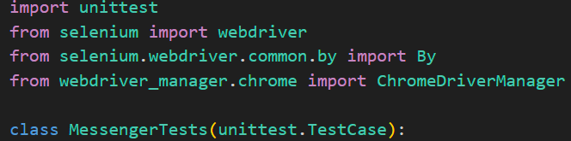

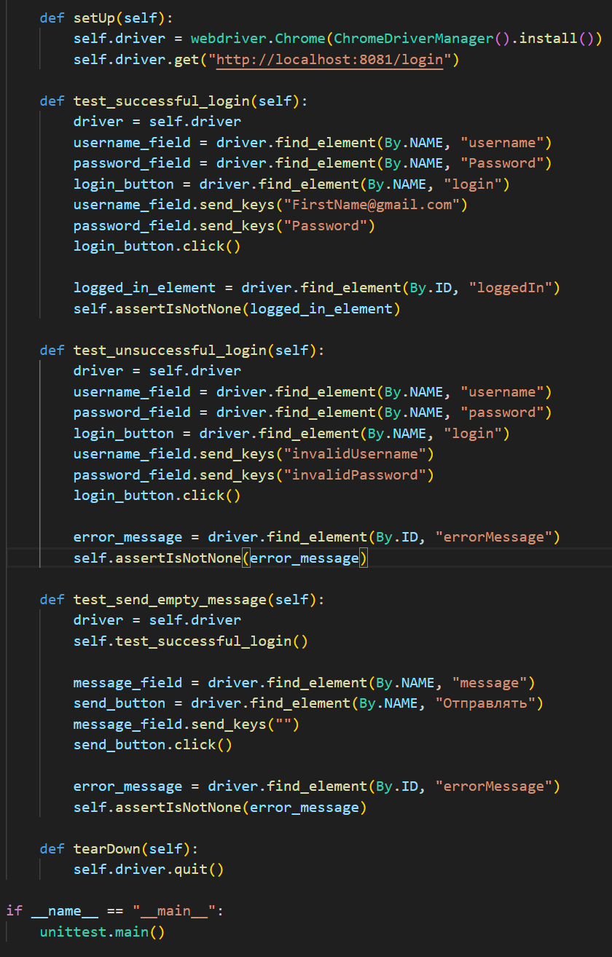

# Отчет о тестировании

**Выполненные тест-кейсы:**

**TC #1.1: Успешная авторизация**

**Результат:** Успешно. Пользователь перенаправлен на главную страницу.

**TC #1.2: Неуспешная авторизация с неверным паролем**

**Результат:** Успешно. Появляется сообщение об ошибке.

**TC #2.2: Отправка сообщения с пустым текстом**

**Результат:** Успешно. Появляется сообщение об ошибке.

**Список выявленных дефектов**

* **TC #1.2:** Сообщение об ошибке авторизации не соответствует требованиям (текст ошибки требует доработки).

**Выводы по работе**

В результате автоматизированного тестирования были проверены основные функциональности веб-приложения. Все тестовые кейсы, кроме одного, выполнены успешно. Обнаружен дефект в сообщении об ошибке при авторизации, который требует доработки.

**Список использованных источников**

* Лабораторная работа №3: Создание тестовой документации
* ГОСТ Р 56922—2016/ISO/IEC/IEEE 29119-3:2013
* Документация Selenium WebDriver
* Документация JUnit